Каждый третий четверг ноября ежегодно в большинстве стран мира, в том числе и в России, по инициативе Международного общества онкологов и при поддержке Всемирной организации здравоохранения (ВОЗ) для привлечения внимания общественности к негативным последствиям курения табака отмечается Международный день отказа от курения.
Вот и в нашем классе 19 ноября проходил классный час по данной тематике. 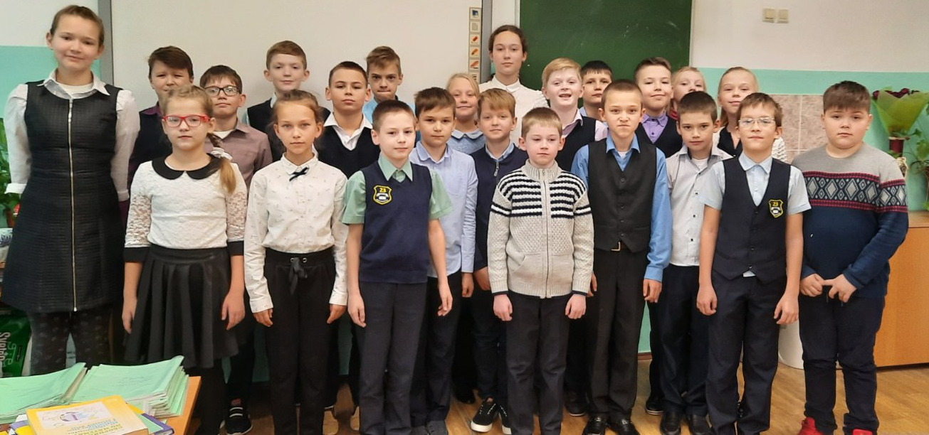
На классном часе мы осуждали: вред курения, негативное влияние никотина на организм.
Обсуждая данный вопрос мы решили нарисовать рисунки на тему: «Мы-против курения»
